PLA DE TREBALL METRO NORD 2026
Guia d'usuari de Jira
Com seguir i actualitzar les accions del Pla de Treball a Jira: entrar, veure la teva feina, crear fitxes, filtrar, rebre recordatoris i treballar més ràpid.
Per a | Professionals de les línies AIN, APR, AH, ASM, SI i CIF
Lloc | rsbmn.atlassian.net
Dubtes | Elisa Poses i Kilian Lansaque (Oficina Tècnica)
Data | Octubre de 2026 · prova pilot fins al 31 de desembre
Versió | 1.0

Contingut
1. Primers passos
2. Crear una fitxa: la tecla C
3. Els camps de cada fitxa
4. Les vistes de l'espai
5. Filtres: veure només el que et toca
6. El que faràs cada dia i cada setmana
7. Trucs per anar més ràpid
8. Correus i recordatoris
9. Intel·ligència artificial
10. Per a responsables de línia

1. Primers passos
Jira és on viu el Pla de Treball 2026. Cada línia té el seu espai, i dins de l'espai, cada acció del pla és una fitxa amb un estat que tothom pot seguir. Fins al 31 de desembre és una prova pilot. A partir de l'1 de gener de 2027, Jira serà l'única via per a les peticions d'informació.

Què guanyes
Una sola font de veritat | S'acaben les versions de l'Excel per correu. L'estat d'una acció és el que diu la fitxa, i tothom veu el mateix.
Només veus el teu | El filtre "Assignat a mi" converteix 600 fitxes en la teva llista de 10 o 15.
Traçabilitat sense esforç | Cada canvi d'estat i cada comentari queden datats i signats. Substitueix els correus de "com està això?".
Recordatoris automàtics | Jira t'avisa per correu quan una acció venç o fa un mes que no es mou.

Sis passos per començar
- Entra amb el teu compte. A rsbmn.atlassian.net, amb el teu usuari. El primer cop et pot demanar validar el correu.
- Troba el teu espai. Al menú de l'esquerra, "Projectes" (o "Espais"). Hi surten els espais on tens accés: AH, APR, ASM, AIN, SI, CIF.
- Mira què tens assignat. Dins l'espai, clica el teu avatar a la barra de filtres. Només veuràs les fitxes que t'afecten.
- Obre una fitxa i actualitza-la. Clica el títol d'una Acció. A dalt canvies l'estat; a baix afegeixes un comentari amb el progrés. És tot el que cal fer habitualment.
- Per crear una fitxa nova, prem la tecla C. És el mètode estàndard a tots els espais (apartat 2).
- Si et quedes encallat. Comenta-ho a la fitxa amb @menció, o pregunta a l'Elisa o al Kilian.

Vocabulari mínim
Terme | Vol dir
Espai | L'espai Jira d'una línia de treball (p. ex. AH = Atenció Hospitalària)
Fitxa | Qualsevol element: un Projecte, una Acció, una Tasca o una Subtasca
Projecte | Un bloc de treball del pla, que conté Accions
Acció | Una tasca concreta del pla, penjada d'un Projecte
Estat | Planificat · En curs · Finalitzat · Nevera

Els 4 estats
Estat | Vol dir | Quan s'hi posa
Planificat | Encara no ha començat | Estat inicial de tota fitxa
En curs | S'hi està treballant | Quan comença de debò la feina
Finalitzat | Feta | Quan s'ha acabat. No s'esborra mai.
Nevera | Aturada o descartada | Sempre amb un comentari que expliqui el motiu

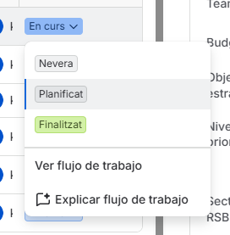
Captura real · El desplegable d'estat d'una fitxa. Un clic i la fitxa canvia de columna al Tauler.

Els 6 espais
Clau | Línia | Responsable
AIN | Atenció Intermèdia | Kilian Lansaque
APR | Atenció Primària | Mireia Rodríguez
AH | Atenció Hospitalària | Alba Luna
ASM | Atenció a la Salut Mental | Maria Salut Martínez
SI | Sistemes d'Informació | Elisa Poses
CIF | Contractació i Facturació | Julia Valls

2. Crear una fitxa: la tecla C
La tecla C és el mètode estàndard per crear qualsevol fitxa, a tots els espais i des de qualsevol vista.
- Entra a l'espai que toca. AH, APR, ASM, AIN, SI o CIF. La vista és indiferent.
- Prem C (o el botó "Crear" de dalt). S'obre el formulari complet. Comprova que l'espai seleccionat és el correcte.
- Tria el tipus. Projecte si és un bloc de treball nou; Acció si és feina dins d'un Projecte existent (tries el Projecte pare).
- Omple els 4 camps obligatoris. Resum, Sector Sanitari RSBMN, Nivell de prioritat i Persona assignada. Si pots, també Línia, Objectiu i dates.
- Crea-la i localitza-la. La fitxa nova queda al final de la columna Planificat. Per trobar-la, "Buscar tablero" amb el seu nom, o la Llista ordenada per data de creació.
No facis servir el "+" del Tauler. El "+" del peu de cada columna del Tauler i la creació ràpida del Cronograma només demanen el títol, de manera que la fitxa queda incompleta. A més, Jira no permet moure el "+" a dalt de la columna. Si la columna és massa llarga, agrupa el Tauler per persona.
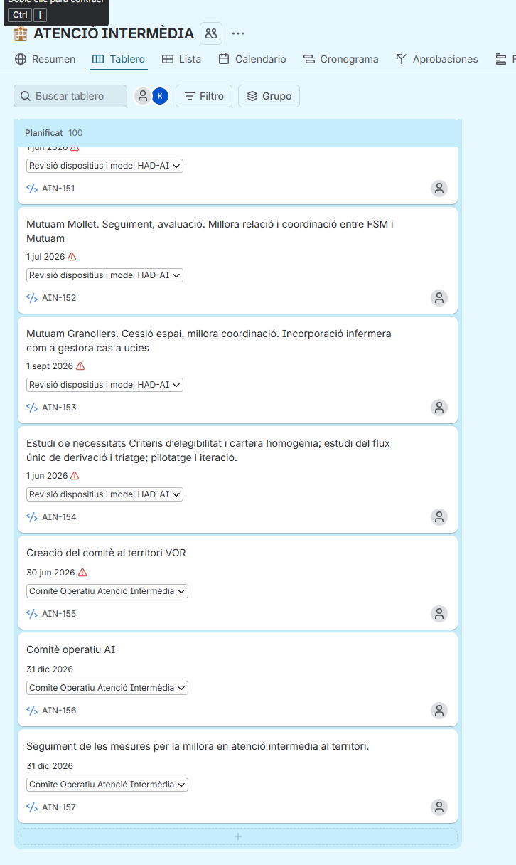
Captura real · Tauler de l'espai AIN. La icona vermella al costat de la data indica que l'acció ha vençut. El "+" és al peu de la columna.
Regla pràctica. Si registres feina del Pla de Treball 2026, fes-ho sempre com a Acció dins el Projecte corresponent. Fes servir Tasca o Subtasca només per a feina puntual que no forma part del pla.

3. Els camps de cada fitxa

Projecte · bloc de treball
Agrupa diverses Accions que persegueixen el mateix objectiu. El crea qui organitza la línia.
Camp | Què hi va
Resum | Nom curt del bloc de treball | Obligatori
Sector Sanitari RSBMN | Territori o territoris afectats (se'n poden marcar diversos) | Obligatori
Nivell de prioritat | Escala de 4 nivells (vegeu sota) | Obligatori
Persona assignada | Responsable del bloc de treball | Obligatori
Línia estratègica | Línia del pla a la qual pertany | Recomanat
Objectiu estratègic | Objectiu numerat al qual contribueix (p. ex. L3OE10) | Recomanat
Data d'inici / venciment | Marc temporal del bloc | Recomanat
Descripció | Context i objectiu | Opcional

Acció · el que omple cada professional
La unitat de treball real del pla. Sempre penja d'un Projecte.
Camp | Què hi va
Resum | Què cal fer, en una frase | Obligatori
Projecte pare | El bloc de treball al qual pertany | Obligatori
Sector Sanitari RSBMN | Territori d'aquesta acció | Obligatori
Nivell de prioritat | Mateixa escala que el Projecte | Obligatori
Persona assignada | Qui la tira endavant | Obligatori
Estat | Actualitza'l quan avancis | Al dia
Data de venciment | Quan ha d'estar feta | Recomanat
Línia / Objectiu | Els d'aquesta acció | Recomanat
Comentaris | Progrés, bloquejos, decisions: el que voldries que llegís qui et substituís demà | Opcional

Nivell de prioritat
Nivell | Origen de la petició
Nivell 1 | Gerència · Serveis Matrius · Departament de Salut
Nivell 2 | Directors de Sector
Nivell 3 | Atenció a la Ciutadania · Farmàcia · Comunicació
Nivell 4 | Millora interna · noves eines

Tasca i Subtasca
Tasca: feina genèrica que no forma part del Pla de Treball (p. ex. una gestió puntual de l'espai). Té els camps estàndard: Resum, Descripció, Persona assignada, Data de venciment i Etiquetes.
Subtasca: un pas intern d'una Tasca o d'una Acció. Sempre necessita una fitxa pare.

4. Les vistes de l'espai
Vista | Què mostra | Útil per a
Resum | Gràfics de l'espai: fitxes per estat, per persona, vençudes | Una visió general en 10 segons
Tauler | Columnes per estat. Arrossegar una targeta en canvia l'estat. | Reunions de seguiment: què està aturat i què avança
Llista | Totes les fitxes en una taula, amb filtres i ordenació per columna | Cercar, filtrar per sector o persona, editar diverses fitxes alhora
Cronograma | Els Projectes com a barres de temps, amb les Accions a dins | Planificar terminis i veure encavalcaments
Calendari | Les dates de venciment distribuïdes pel mes | Veure setmanes saturades. Les fitxes sense data no hi surten.
Fitxa | Estat, camps, comentaris i historial d'una Acció | Registrar el treball real

5. Filtres: veure només el que et toca
Quan obres Jira al matí, la pregunta és sempre la mateixa: què tinc jo per fer, i per quan? Per això el filtre més important, a totes les vistes, és Assignat a mi. Sector, Prioritat i Línia serveixen per afinar.
- Obre la Llista o el Tauler de l'espai. És on hi ha els filtres complets.
- Clica el teu avatar a la barra de filtres. Aplica "Assignat a mi" a l'instant.
- Obre "Més filtres" per afinar. Afegeix Sector si treballes en més d'un territori, o Nivell de prioritat per veure només el que és crític.
Vista | Filtres recomanats
Llista | Assignat · Sector · Prioritat · Estat · Línia
Tauler | Assignat · Sector · Prioritat
Cronograma | Assignat · Línia
Calendari | Assignat
Resum | No té filtres. Clica una franja d'un gràfic per saltar a la Llista ja filtrada.

Atenció. Fes servir el camp Nivell de prioritat, no la "Prioritat" estàndard de Jira (Highest, High...).

6. El que faràs cada dia i cada setmana
Jira té desenes de funcions. Per al Pla de Treball en calen poques. Si només aprens les 5 primeres, el pilot ja funciona.

Cada dia
# | Element | Per a què | On és
1 | Assignat a mi | Veure només les teves fitxes | El teu avatar a la barra de filtres de cada vista
2 | Canviar l'estat | Dir on és la feina. És l'única dada que el quadre de comandament necessita de tu. | Desplegable d'estat de la fitxa, o arrossegar la targeta al Tauler
3 | Comentar | Avenç, bloqueig o decisió. Amb @nom la persona rep un correu. | Part inferior de la fitxa
4 | Crear amb la tecla C | Alta d'una Acció o un Projecte amb tots els camps | Tecla C o botó "Crear"
5 | Cerca ràpida | Trobar una fitxa pel títol o la clau (AIN-123) | Lupa de dalt o "Buscar tablero"

Cada setmana
# | Element | Per a què | On és
6 | Llista amb filtres | Filtrar per Sector, Prioritat i Assignat i ordenar per venciment | Pestanya Llista → Filtre
7 | Calendari | Venciments del mes d'un cop d'ull | Pestanya Calendari
8 | Cronograma | Projectes com a barres de temps. Útil per explicar la línia en una reunió. | Pestanya Cronograma
9 | Observar una fitxa | Rebre correu d'una fitxa que no és teva però t'afecta | Icona de l'ull a la fitxa
10 | Adjuntar o enllaçar | Acta, informe o enllaç a la carpeta compartida | Clip de la fitxa
11 | Agrupar el Tauler | Veure qui té què, o què és urgent. Columnes més curtes. | Botó "Grup" del Tauler → Persona o Nivell de prioritat

No es fan servir al pilot: sprints, punts d'història, fulls de temps, components, versions i taulers personalitzats. Si els trobes al menú, ignora'ls.

7. Trucs per anar més ràpid
Prem ? a qualsevol pantalla de Jira per veure totes les dreceres d'aquella vista.

Dreceres de teclat
Tecla | Fa
C | Crear una fitxa (formulari complet)
I | Assignar-me la fitxa oberta. No reps correu del teu propi canvi.
A | Assignar la fitxa oberta a algú
M | Anar directe a escriure un comentari
E | Editar la fitxa
L | Editar etiquetes
. | Menú d'accions ràpides: escriu "estat", "assignar" o "etiqueta"
/ | Saltar a la cerca
J / K | Fitxa següent / anterior a la Llista, sense ratolí
O o Enter | Obrir la fitxa seleccionada
Ctrl + Enter | Desar el comentari
? | Totes les dreceres de la vista

Dins de la fitxa
- @nom en un comentari: la persona rep correu. Substitueix el correu intern i queda a l'historial.
- Escriu una clau (AIN-123) en qualsevol text i es converteix en un enllaç amb l'estat de l'altra fitxa.
- Barra / dins del comentari per inserir una taula, una data, un estat de colors o una casella d'acció.
- Enganxa una captura directament al comentari amb Ctrl+V.
- Enllaça fitxes amb "bloqueja" o "depèn de" quan una Acció depèn d'una altra.

Per organitzar-se
Truc | Quan | Com
Editar diverses fitxes alhora | Canviar Sector, prioritat o persona a 20 fitxes | Llista → selecciona files (Maj+clic per a un rang) → Editar
Clonar un Projecte | Un bloc que es repeteix a cada sector o cada any | Fitxa del Projecte → "···" → Clonar → incloure fitxes filles
Marcador d'un filtre | Les cerques que fas cada setmana | Desa el filtre i guarda l'URL als preferits
App mòbil de Jira | Canviar un estat des d'una reunió | Jira Cloud per a iOS i Android, mateix usuari
Jira a Outlook i Teams | Un correu que és una petició de feina | Complement "Jira Cloud for Outlook". A Teams, un enllaç de fitxa mostra l'estat.

8. Correus i recordatoris
L'objectiu és que no hagis d'entrar a Jira "per si de cas": Jira t'avisa quan cal actuar. Si reps més de 3 o 4 correus de Jira a la setmana sense que cap et demani res, avisa l'Oficina Tècnica i s'ajusta.

El teu perfil (2 minuts)
Avatar (a dalt a la dreta) → Configuració personal → Notificacions per correu.
Opció | Estat | Per què
M'assignen una fitxa | Activat | És feina nova per a tu
Em mencionen (@nom) | Activat | Algú et demana alguna cosa
Comentaris a les meves fitxes o a les que observo | Activat | És la conversa de la teva feina
Els meus propis canvis | Desactivat | No cal que Jira et digui el que acabes de fer
Resum diari en lloc d'un correu per acció | Activat si hi és | Agrupa els avisos del dia

El teu resum setmanal (3 minuts)
Cada dilluns, la llista de les teves accions obertes al correu. És el recordatori més fiable perquè no depèn de ningú més.
- Filtres → Veure totes les incidències. Enganxa: assignee = currentUser() AND status NOT IN (Finalitzat, Nevera) ORDER BY due ASC
- Desar com → "Les meves accions obertes". Queda al teu menú de Filtres.
- Detalls → Nova subscripció. Destinatari: tu. Setmanal, dilluns a les 08:00. Marca "No enviar si no hi ha resultats".

Recordatoris que rebràs
Configurats per la responsable de cada espai. Arriben sols segons l'estat i les dates de les teves fitxes.
Correu | Quan | Què has de fer
Venç aquesta setmana | Dilluns | Revisar les accions que vencen abans de diumenge
Vençuda | Dilluns | Actualitzar l'estat, moure la data amb un motiu o posar-la a Nevera
En curs sense moviment | Dia 1 de mes | Si fa 30 dies que no la toques: segueix en curs? Comenta-ho.
Hauria d'haver començat | Dia 1 de mes | La data d'inici ha passat i segueix Planificat: passa-la a En curs o replanifica

Qui rep què en una setmana normal
Persona | Dilluns | Durant la setmana | Dia 1 de mes
Professional | Venç aquesta setmana (si n'hi ha) i el teu resum setmanal | Només si t'assignen, et mencionen o comenten una fitxa teva | Només si tens accions encallades
Responsable de línia | Vençudes i fitxes sense responsable de la línia, i el seu resum | Altes i canvis d'estat de la línia | Res més

9. Intel·ligència artificial
Segons el pla contractat, Jira pot incloure funcions d'IA (Atlassian Intelligence i Rovo). Si les veus a la teva pantalla, aquestes són les més útils:
- Resumir una fitxa: botó "Resumir" sobre els comentaris. Un Projecte amb 40 comentaris es llegeix en 3 línies.
- Cerca en llenguatge natural: escriu "accions del Maresme que vencen aquest mes i no estan finalitzades" i Jira construeix el filtre.
- Redactar millor: a la descripció o al comentari, "Millorar l'escriptura" converteix notes en un text clar.
- Suggerir fitxes filles: proposa les Accions d'un Projecte a partir de la seva descripció. S'accepten o es descarten una per una.
L'Oficina Tècnica també fa servir un assistent connectat a Jira per API per a l'informe setmanal, l'auditoria de qualitat de dades i el quadre de comandament.

10. Per a responsables de línia
Element | Per a què | On és
Resum de l'espai | Gràfics per estat, persona i prioritat. La foto de la línia per a una reunió. | Pestanya Resum
Filtres desats | Guardar una cerca recurrent ("Accions del Maresme que vencen aquest trimestre") | Filtres → Veure totes les incidències → Desar com
Subscripció a un filtre | Rebre cada dilluns les vençudes de tota la línia | Filtre desat → Detalls → Nova subscripció
Exportar a Excel | Informes, o per a qui encara no entra a Jira | Llista → "···" → Exportar
Edició massiva | Revisar vençudes o repartir fitxes en bloc | Llista → seleccionar files → Editar

Filtre de vençudes de la línia (canvia XXX per la clau de l'espai):
project = XXX AND status NOT IN (Finalitzat, Nevera) AND due < now()

Regles del pilot
- Actualitza l'estat quan canviï, no a final de mes.
- Comenta a la fitxa en lloc d'enviar un correu.
- Crea sempre amb la tecla C, mai amb el "+" del Tauler.
- Nevera sempre amb un comentari que expliqui el motiu.

